POSKYTOVÁNÍ strážní službY
na vodárenských nádržích
povodí labe na období 2022 – 2024
(souš a josefův důl)

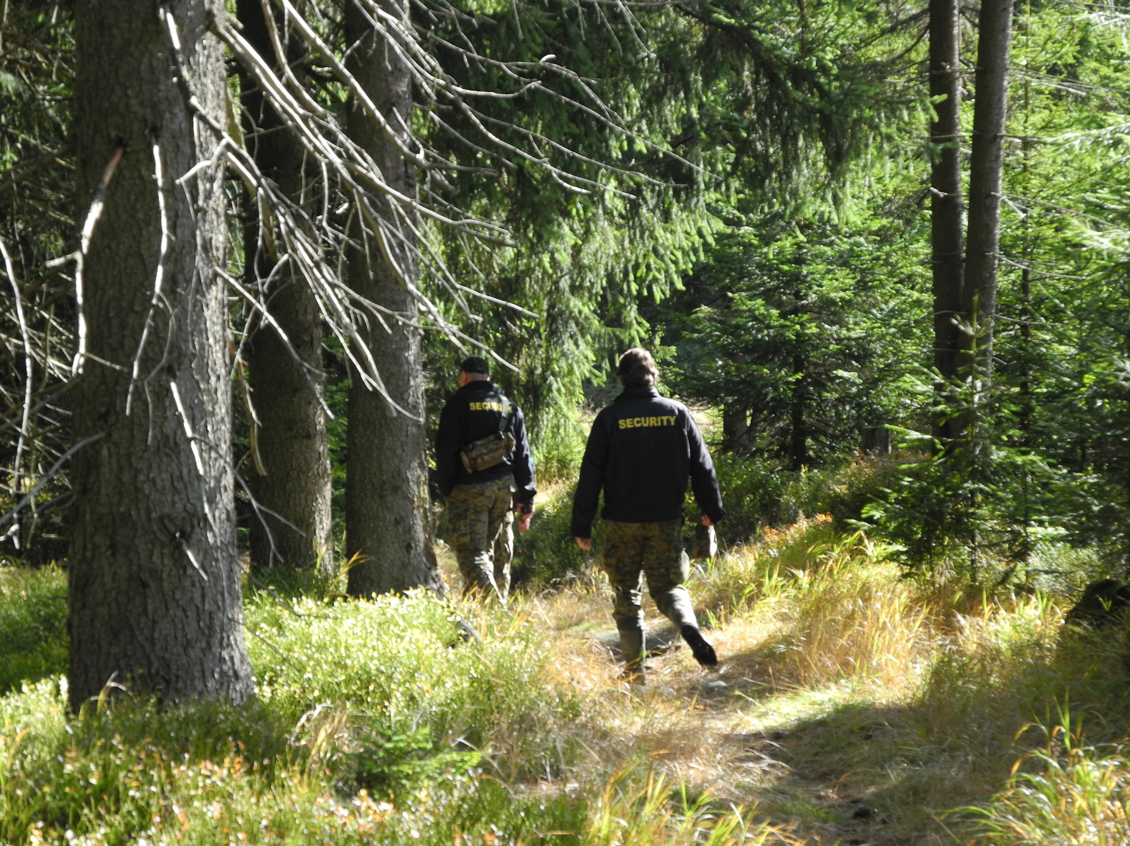

TECHNICKÁ SPECIFIKACE

ČERVEN 2022

1 Úvod
V souvislosti se zajištěním provozu vodních děl je nezbytné zajišťovat kontrolu režimových opatření platných pro nejbližší okolí vodárenských nádrží a pro ochranná pásma I. stupně těchto vodárenských zdrojů. Na území závodu Jablonec nad Nisou se nachází dvě vodárenské nádrže Souš a Josefův Důl. Režimová opatření jsou na uvedených vodárenských nádržích stanovena platnými vodoprávními dokumenty:
- Opatřením obecné povahy OŽPZ KÚ Libereckého kraje, KULK 34825/2016, kterým jsou stanovena ochranná pásma vodárenské nádrže Souš
- Rozhodnutím býv. OVLHZ St. KNV čj: vod/1434/85/Kl/HK, kterým jsou stanovena ochranná pásma vodárenské nádrže Josefův Důl
Předmětem služby je stálá kontrola dodržování režimových opatření na vodárenských nádržích a v ochranných pásmech vodních zdrojů Souš a Josefův Důl v jarním, letním a podzimním období. Služba bude vykonávána formou hlídkové činnosti. Při provádění hlídkové služby bude vykonavatel úzce spolupracovat se složkami Policie ČR. Souběžně při pochůzkové činnosti je také zajišťována ostraha majetku státního podniku Povodí Labe na těchto nádržích a zabráněno případnému ohrožení jejich vodárenské funkce.
Stálou ostrahou v území ochranných pásem vodárenských nádrží se sníží riziko vzniku situací, kdy jsou porušována režimová opatření v těchto lokalitách. Vzhledem k úzké spolupráci vykonavatele předmětu služby se složkami Policie ČR je možný následný postih osob, které se dopustí porušování platných předpisů a to buď přímo Policií ČR, nebo státními orgány, která vedou následná správní řízení. Smyslem této činnosti je předcházení situacím, které by mohly nějakým způsobem poškodit nebo ohrozit zdravotní nezávadnost vodárenského zdroje.

2 Rozsah ostrahy

2.1. Zásady realizace akce
Předmětem služby je ochrana a ostraha osob a majetku, s nímž má právo hospodařit Povodí Labe, státní podnik na vodárenských nádržích Souš a Josefův Důl. Předmětné činnosti musí být zajišťovány s ohledem na nutnost dosáhnout následujících cílů:
- zabraňovat vstupu osob a vjezdu dopravních prostředků do území ochranného pásma I. stupně vodárenských nádrží Souš a Josefův Důl a současně zamezit jakékoliv činnosti v tomto území, které by mohla ohrozit nebo poškodit zdravotní nezávadnost vodárenského zdroje.
- zabraňovat neoprávněnému rybolovu na vodárenských nádržích Souš a Josefův Důl.
- zabraňovat ohrožení života nebo zdraví osob, krádežím, ztrátám, zneužití nebo poškození majetku státního podniku Povodí Labe, neoprávněnému vstupu osob do oplocených areálů státního podniku Povodí Labe u výše vyjmenovaných nádrží, neoprávněnému vjezdu dopravních prostředků a zabránit jinému protiprávnímu jednání ohrožujícímu zájmy státního podniku Povodí Labe.
2.2. Harmonogram činností
Činnost předmětu služby bude zajišťována v období let 2022 až 2024 formou hlídkové činnosti následujícím způsobem:
Rok 2022 – zahájení hlídkové činnosti v srpnu a dále dle uvedeného harmonogramu.
Roky 2023 a 2024 – zahájení hlídkové činnosti v květnu a dále dle uvedeného harmonogramu.
- Vodárenská nádrž Souš
2022
srpen…..……. 6 kontrol tj…………….… 48 hodin
září………..… 6 kontrol tj…………….… 48 hodin
říjen…………. 7 kontrol tj…………….… 56 hodin
Celkem ……… 152 hodin
2023
květen……. 5 kontrol tj…………….… 40 hodin
červen……. 5 kontrol tj…………….… 40 hodin
červenec……. 6 kontrol tj…………….… 48 hodin
srpen…..……. 6 kontrol tj…………….… 48 hodin
září………..… 6 kontrol tj…………….… 48 hodin
říjen…………. 7 kontrol tj…………….… 56 hodin
Celkem ……… 280 hodin
2024
květen……. 5 kontrol tj…………….… 40 hodin
červen……. 5 kontrol tj…………….… 40 hodin
červenec……. 6 kontrol tj…………….… 48 hodin
srpen…..……. 6 kontrol tj…………….… 48 hodin
září………..… 6 kontrol tj…………….… 48 hodin
říjen…………. 7 kontrol tj…………….… 56 hodin
Celkem ……… 280 hodin
- Vodárenská nádrž Josefův Důl
2022
srpen…..……. 6 kontrol tj…………….… 48 hodin
září………..… 6 kontrol tj…………….… 48 hodin
říjen…………. 7 kontrol tj…………….… 56 hodin
Celkem ……… 152 hodin
2023
květen……. 5 kontrol tj…………….… 40 hodin
červen……. 5 kontrol tj…………….… 40 hodin
červenec……. 6 kontrol tj…………….… 48 hodin
srpen…..……. 6 kontrol tj…………….… 48 hodin
září………..… 6 kontrol tj…………….… 48 hodin
říjen…………. 7 kontrol tj…………….… 56 hodin
Celkem ……… 280 hodin
2024
květen……. 5 kontrol tj…………….… 40 hodin
červen……. 5 kontrol tj…………….… 40 hodin
červenec……. 6 kontrol tj…………….… 48 hodin
srpen…..……. 6 kontrol tj…………….… 48 hodin
září………..… 6 kontrol tj…………….… 48 hodin
říjen…………. 7 kontrol tj…………….… 56 hodin
Celkem ……… 280 hodin
Celkem bude v celém období od srpna 2022 do října 2024 odslouženo 1424 hodin. Průběh hlídkové činnosti může být po dohodě obou smluvních stran operativně měněn.
Na vodárenských nádržích Souš a Josefův Důl bude v období květen - září hlídková činnost rovnoměrně rozdělena do ranních hodin (04:00 – 10:00 hod), denních hodin (10:00 – 18:00 hod) a večerních hodin (18:00 – 24:00 hod). V měsíci říjnu bude na obou vodárenských nádržích hlídková činnost rovnoměrně rozdělena do ranních hodin (06:00 – 10:00 hod), denních hodin (10:00 – 18:00 hod) a večerních hodin (18:00 – 22:00 hod). Přitom je třeba zachovat možnost operativní změny běhu hlídkové činnosti od předem připraveného režimu. Celkový počet odsloužených hodin musí zůstat nezměněn.
Samotná služba formou kontroly bude probíhat tak, že hlídka s vozidlem bude objíždět určené lokality v okolí vodárenských nádrží. Vozidlo bude vždy parkovat mimo kontrolované území. Zahájení kontroly bude oznámeno na dozorství nádrže (mobil, SMS, osobně). Následně bude provedena pochůzka v místě. V případě, že bude zjištěno porušení zákazu vstupu, pracovníci ostrahy poučí o porušení režimového opatření přijatého k ochraně vodárenského zdroje a požádají o prokázání totožnosti. Následně sepíše hlídka záznam o porušení režimu ochranného pásma vodního zdroje. Pokud osoba podezřelá ze spáchání přestupku odmítne prokázat svou totožnost, bude k případu přivolána Policie ČR k následnému dořešení. Obdobně bude postupováno, pokud se bude jednat o přistižení osoby podezřelé z jiného přestupku, případně z činností ohrožujících vodárenské využití nádrže
O jednotlivých provedených kontrolách musí dodavatel služby vést písemné záznamy, které následně poskytne zástupci zadavatele (tj. Povodí Labe, státní podnik).
2.3. Předání podkladů bezpečnostní agentuře
Bezpečnostní agentuře budou pro plnění jeho úkolů předány tyto podklady:
- Opatření obecné povahy OŽPZ KÚ Libereckého kraje, KULK 38763/2017 ze dne 19. 5. 2017 - ochranná pásma vodárenské nádrže Souš.
- Rozhodnutí MÚ v Jablonci n. N. OSŽP čj: SR/SVÚ/1115/03/St ze dne 28. 3. 2003 – ochranná pásma vodárenské nádrže Josefův Důl.
- Nezbytné mapové podklady k předmětným nádržím a tiskopisy záznamů o porušení režimu ochranného pásma vodního zdroje
2.4. Požadavky na odbornost
Činnost strážní služby bude zajišťována dvoučlennou hlídkou proškolených pracovníků bezpečnostní agentury. Z důvodů zajištění bezpečnosti členů strážní skupiny se jedná o nejnižší možný počet pracovníků. Tito pracovníci budou při provádění služby vystrojeni stejnokrojem v letní nebo zimní modifikaci. Stejnokroj bude opatřen viditelným označením pracovníka služby. Uvedené požadavky jsou odůvodněny jednoznačnou identifikací příslušnosti každého z pracovníků hlídky k útvaru ostrahy. Povinnosti a práva pracovníků služby budou upraveny „Směrnicí pro výkon strážní služby“.

